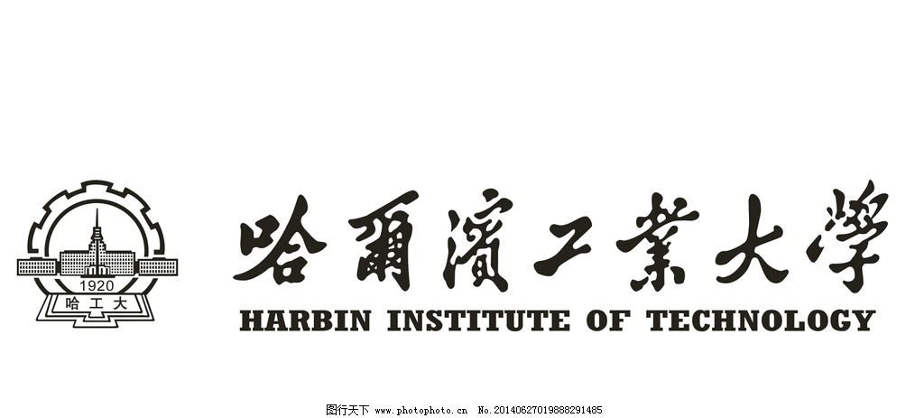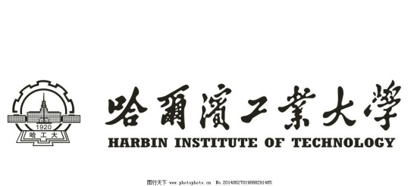

（深圳）

实验报告

开课学期： 2024秋季

课程名称： 数据库系统

实验名称： 数据库系统功能实现

实验性质： 设计型

实验学时： 8 地点： T2210

学生班级： 5

学生学号： 220110515

学生姓名： 金正达

实验与创新实践教育中心制

2024年9月

# 实验环境

* 操作系统：Linux
* 编程语言：C++
* 编译环境：g++
* 依赖库：Linux标准库

# 测试结果

*请截图测试结果*

## 任务1.1 磁盘存储管理器测试截图

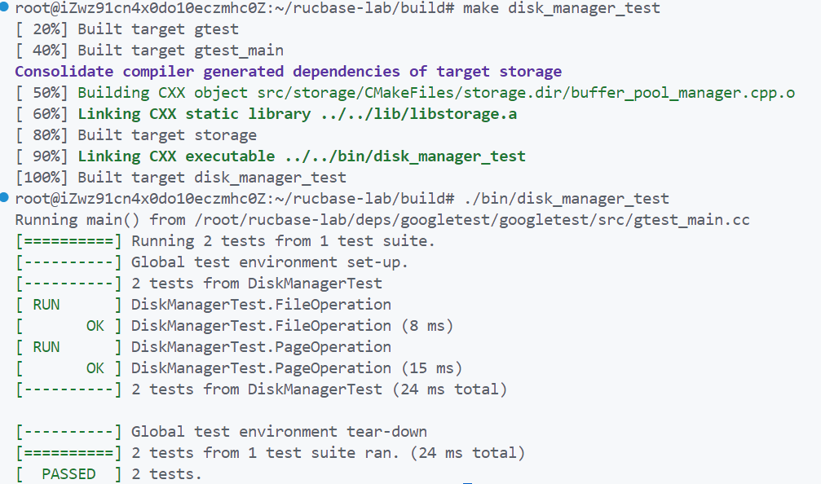

## 任务1.2 缓冲池替换策略测试截图

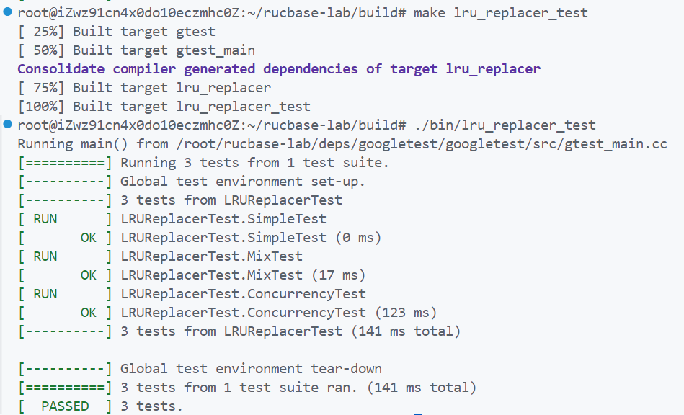

## 任务1.3 缓冲池管理器测试截图

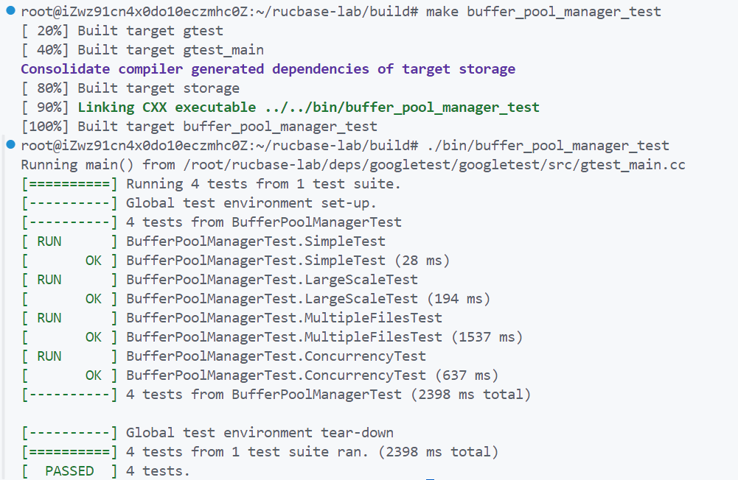

## 任务2 记录管理器测试截图

